**📌 Variáveis Compostas (Arrays / Vetores)**

**🔹 Variável simples**

* Guarda **apenas um valor**.

let nome = "João"

**🔹 Variável composta (array)**

* Guarda **vários valores em uma só variável**.

let alunos = ["João", "Maria", "Amanda"]

**📌 Por que usar arrays?**

* Evita criar muitas variáveis
* Facilita organizar dados
* Ideal para listas (alunos, carros, notas, etc.)

❌ Errado:

let a1 = "carro1"

let a2 = "carro2"

✅ Certo:

let carros = ["carro1", "carro2", "carro3"]

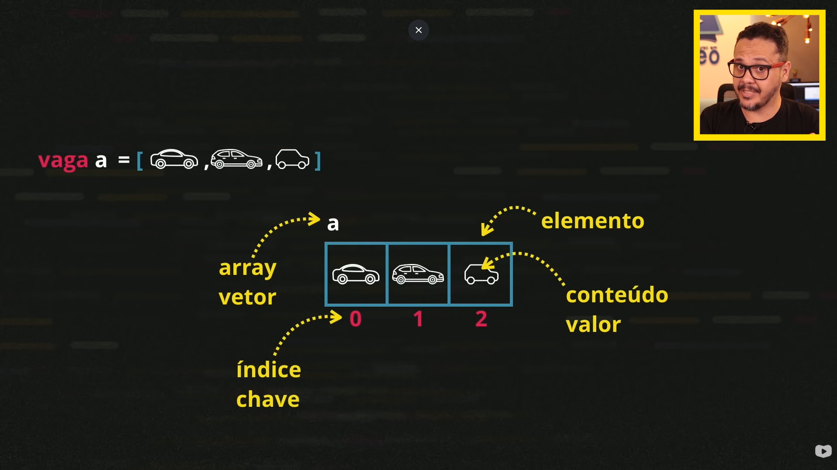

**📌 Índices do Array**

* Os índices **sempre começam em 0**
* O índice representa a posição do elemento

alunos[0] // João

alunos[1] // Maria

alunos[2] // Pedro

👉 Para acessar ou alterar um valor:

alunos[1] = "Ana"

**📌 Criando um Array**

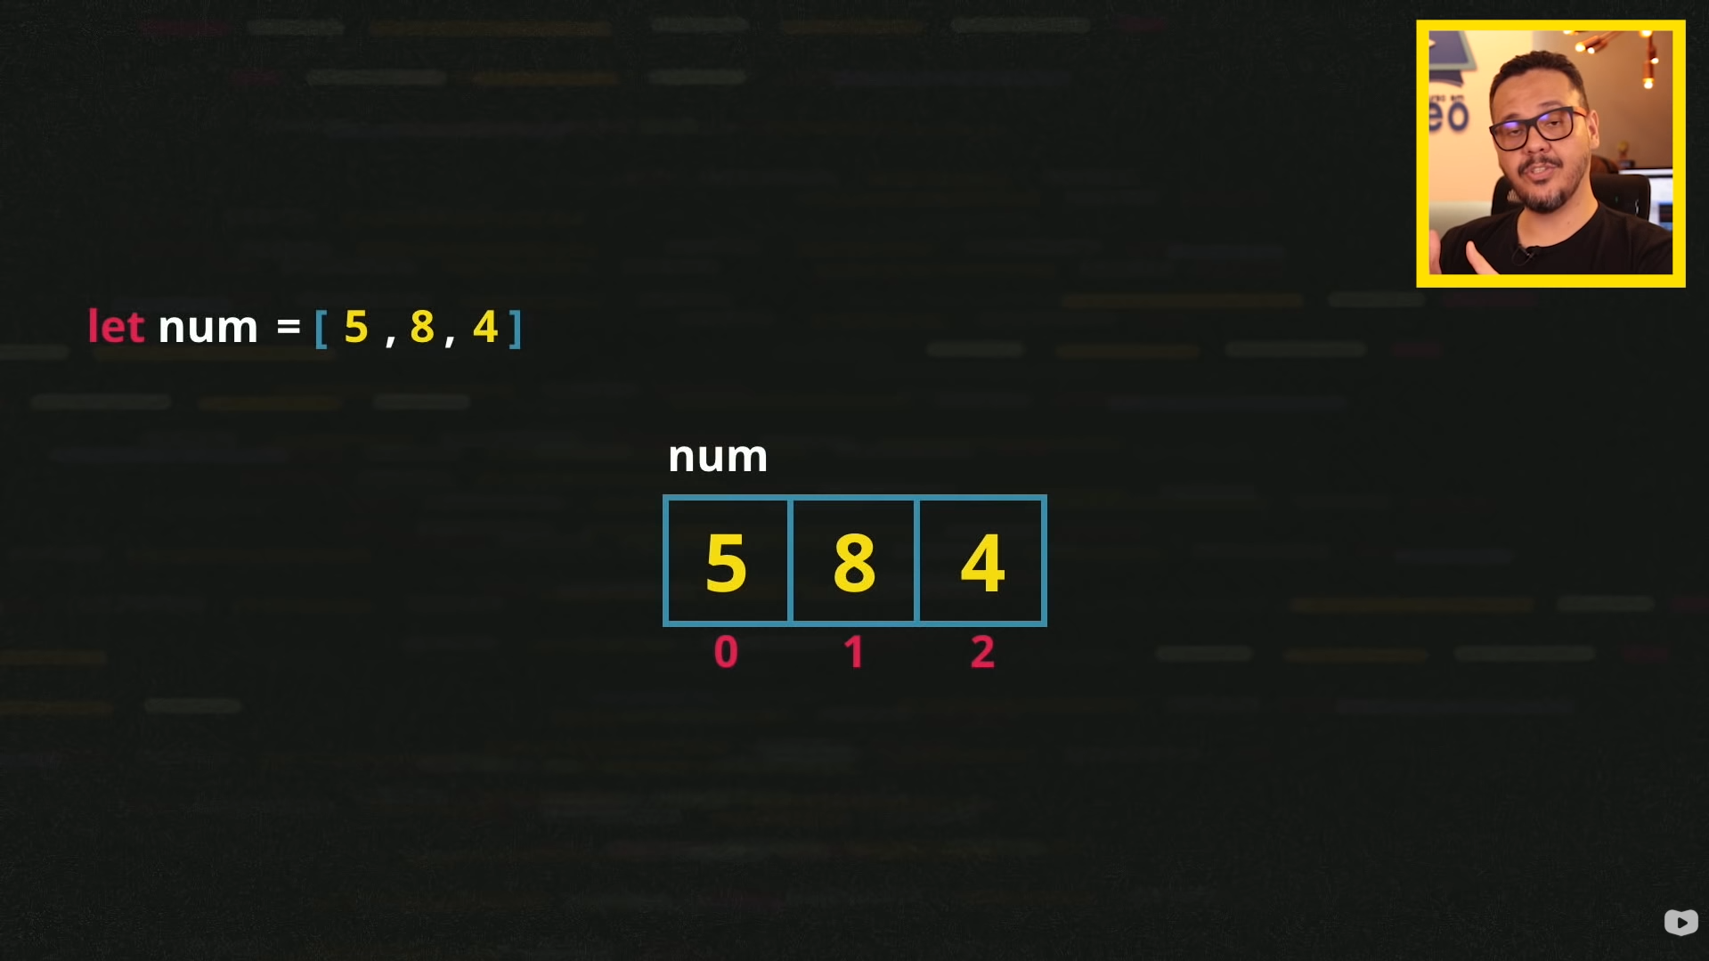

let nums = [5, 8, 4]

Também é possível criar vazio:

let lista = []

**📌 Adicionando valores**

**➕ Pelo índice**

nums[3] = 6

⚠️ Se pular índices, o array cria **posições vazias (undefined)**.

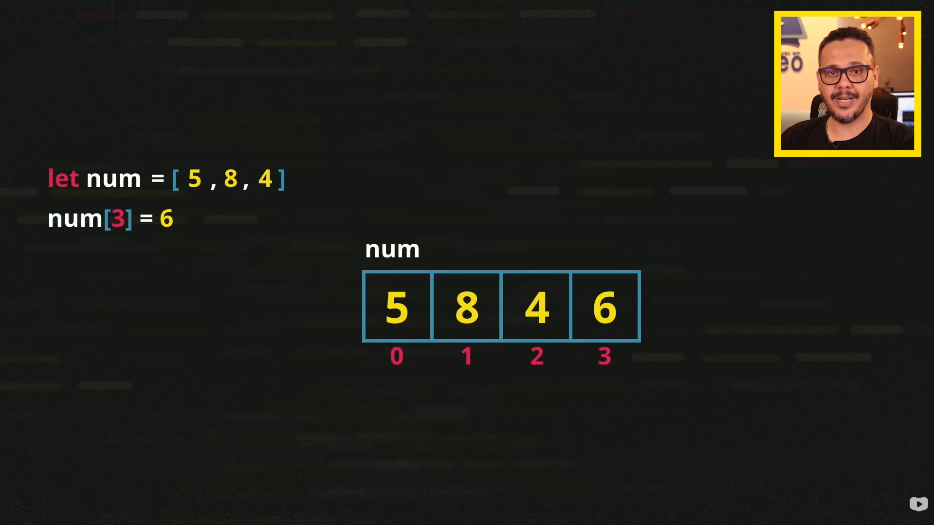

**➕ No final do array (push)**

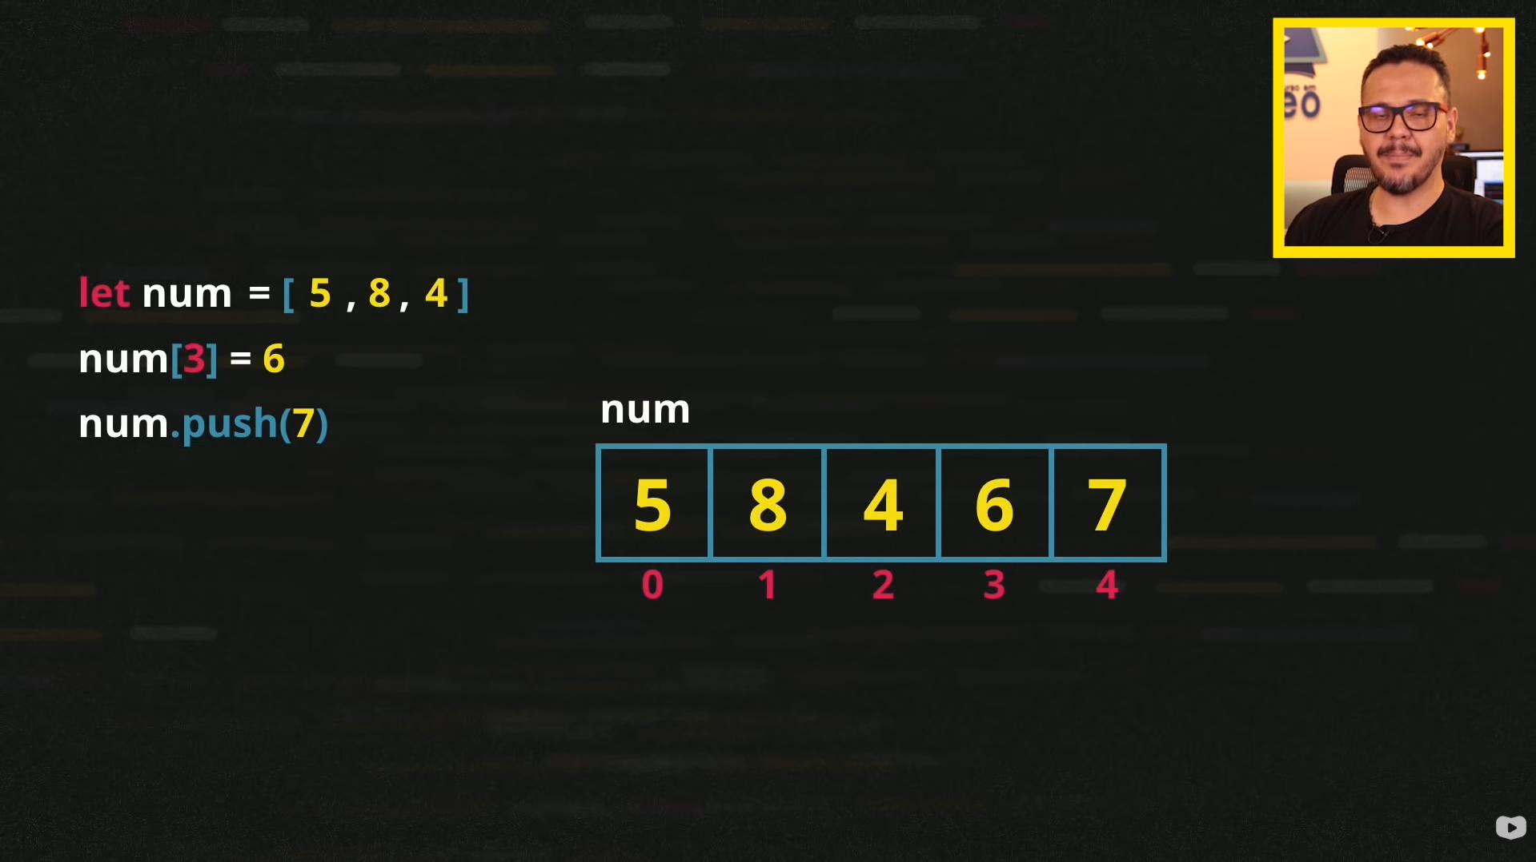

nums.push(7)

✔️ Adiciona o valor **na última posição**  
✔️ Retorna o novo tamanho do array

**📌 Removendo valores**

**❌ Último elemento (pop)**

nums.pop()

✔️ Remove o último elemento  
✔️ Retorna o valor removido

**❌ Primeiro elemento (shift)**

nums.shift()

✔️ Remove o primeiro elemento  
⚠️ Reorganiza os índices (pode ser mais lento)

**❌ Elemento específico (splice)**

let pos = nums.indexOf(7)

nums.splice(pos, 1)

📌 splice(posição, quantidade)

* Remove elementos a partir da posição informada
* Também pode **adicionar** elementos:

nums.splice(1, 0, 99) // adiciona 99 na posição 1

**📌 Tamanho do Array (length) – um atributo**

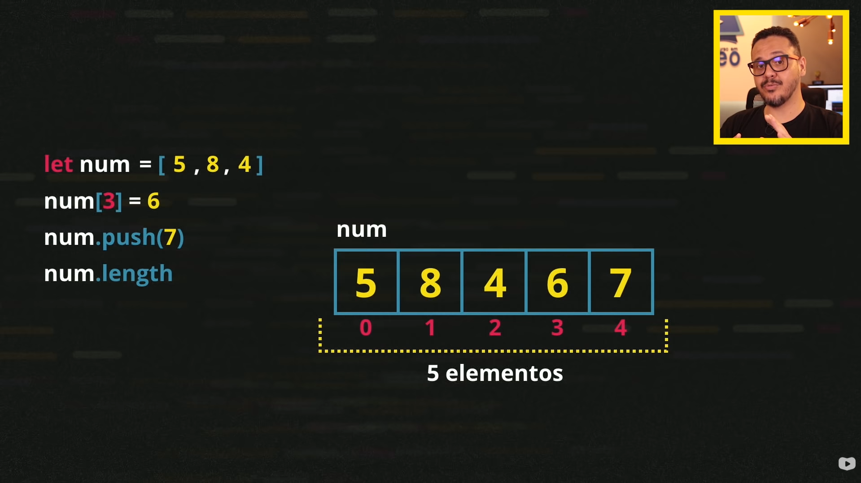

nums.length

👉 Retorna a quantidade de elementos  
👉 **Não usa parênteses**

Exemplo:

let total = nums.length

**📌 Ordenar Array (sort) – em ordem crescente**

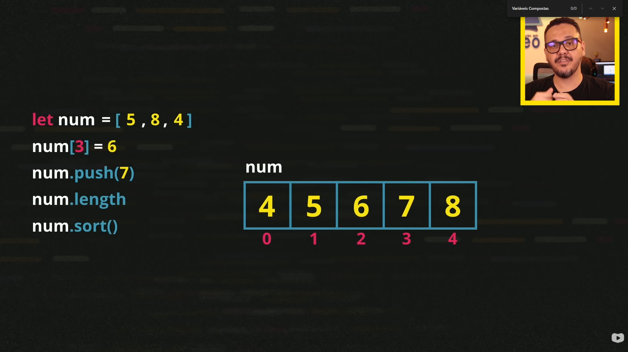

nums.sort()

⚠️ Por padrão, ordena como **texto**:

let numeros = [10, 2, 5]

numeros.sort() // [10, 2, 5]

✔️ Para ordenar corretamente números:

numeros.sort((a, b) => a - b)

**📌 Mostrar valores do Array**

**🔹 Forma tradicional (for)**

for (let pos = 0; pos < nums.length; i++) {

console.log(nums[pos])

}

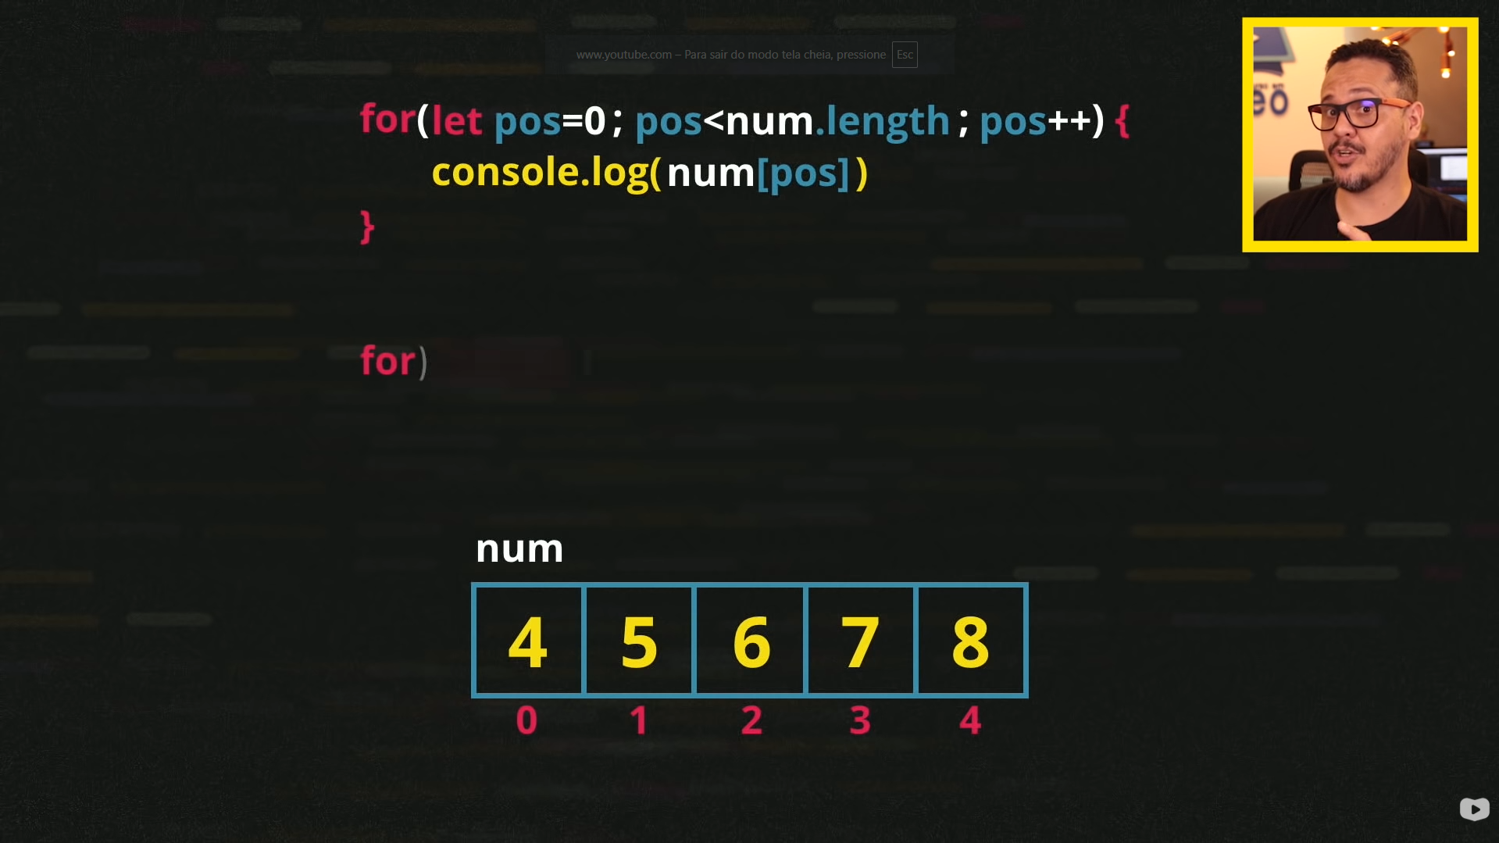

**🔹 Forma simplificada (for in)**

for (let pos in nums) {

console.log(nums[pos])

}

📌 pos representa o **índice**

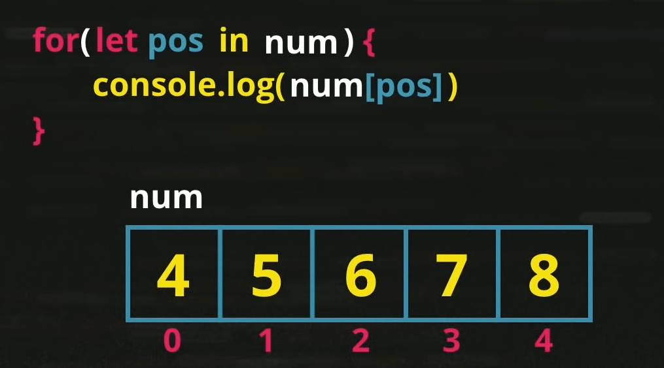

**🔹 Forma moderna (for of)**

for (let valor of nums) {

console.log(valor)

}

✔️ Aqui você acessa diretamente o valor

**📌 Buscar valores (indexOf) – O AMARELO, OU SEJA, O CONTEUDO DO ARRAY(VETOR)**

nums.indexOf(7)

* Retorna a **posição**
* Se não existir → retorna **-1 , SE NÃO ACHOU É -1**

if (nums.indexOf(7) == -1) {

console.log("Valor não encontrado")

}

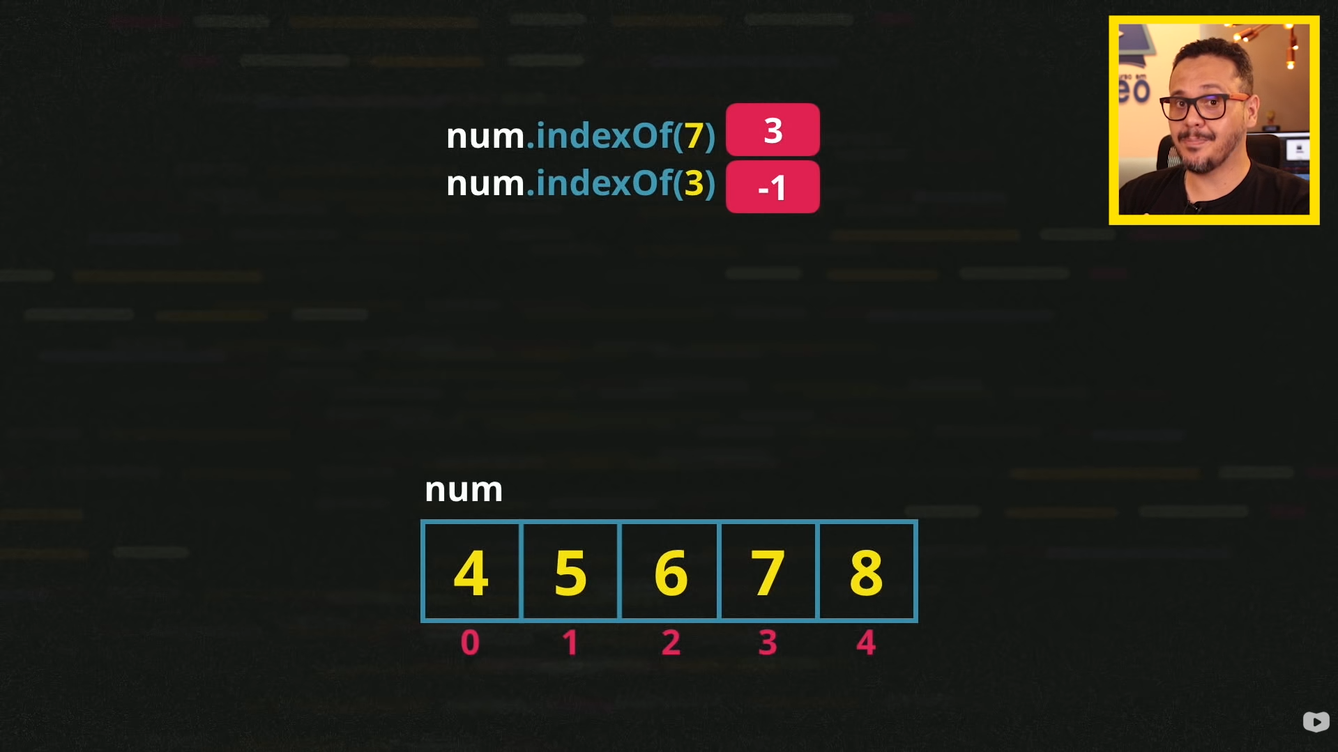

**📌 Juntar Arrays (concat)**

let todos = aprovados.concat(reprovados)

✔️ Cria um **novo array**  
✔️ Não altera os arrays originais

**📌 Cortar um Array (slice)**

nums.slice(1, 3)

* Começa no índice **1**
* Para **antes** do índice 3
* **Não altera** o array original

Exemplo:

let parte = nums.slice(0, 2)

**📌 Extras úteis ⭐**

**🔹 Ver se é um array**

Array.isArray(nums)

**🔹 Converter array em texto**

nums.join(", ")

**🔹 Limpar o array**

nums.length = 0